**2021届江苏省扬州市高三下物理第一次调研测试试题**

**2021.02**

**注意事项：**

**1．本试卷共6页，满分为100分，考试时间75分钟．**

**2．答题前，请务必将自己的学校、班级、姓名、准考证号用0.5毫米黑色墨水的签字笔填写在答题卡的规定位置．**

**3．作答选择题，必须用2B铅笔将答题卡上对应选项的方框涂满涂黑；作答非选择题，必须用0.5毫米黑色墨水的签字笔在答题卡上指定位置作答，在其他位置作答一律无效．**

**4．如需作图，必须用2B铅笔绘、写清楚，线条、符号等须加黑、加粗．**

**一、单项选择题：共10题，每题4分，共40分．每题只有一个选项最符合题意．**

1．下列说法正确的是（）

A．物体从单一热源吸收的热量可全部用于做功

B．液晶的光学性质与某些多晶体相似，具有各向同性

C．花粉在液体中做布朗运动的剧烈程度仅与液体的温度有关

D．一块的冰逐渐熔化成的水的过程中分子势能会减小

2．一定量的理想气体从状态*M*开始，经状态回到状态*M*，如图所示．下列说法正确的是（）

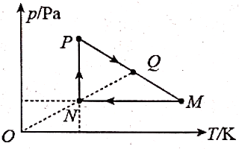

A．过程，气体放热 B．过程，气体体积变大

C．气体在*N*时的体积比在*Q*时的体积小

D．过程，单位时间内撞击器壁单位面积的分子数增加

3．我国重大科学工程“人造太阳”主要是将氘核聚变反应释放的能量用来发电．氘核聚变反应的方程为．已知氘核的质量为，中子的质量为，反应中释放的核能为，光速为*c*，下列说法正确的是（）

A．*X*为 B．*X*的比结合能比小

C．*X*的质量为

D．要使该聚变反应发生，必须克服两氘核间巨大的库仑斥力

4．科学家通过对大量不同材料进行实验证实：声波速度随传播介质内原子质量的增加而下降．并由此推测声波在固态氢内传播速度最快，计算得出声波在固态氢内接近理论极限值的传播速度为．下列说法正确的是（）

A．声波可以在真空中传播 B．声波在固态铜中的速度比在固态铝中的速度大

C．声波由固态铜传播到固态铝中，波长变长

D．声波在固态氢内传播时，氢原子运动速度可达

5．如图所示为汽车内常备的“菱形千斤顶”，摇动手柄使螺旋杆转动，间距离发生改变，从而实现重物的升降．若物重为*G*，螺旋杆保持水平，与之间的夹角为，不计杆件自重，则螺旋杆的拉力大小为（）

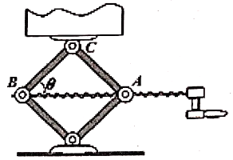

A． B．*G* C． D．

6．“*S*路”曲线行驶是我国驾驶证考试中的一个项目．在某次练习过程中，质量相同的两名学员分别坐在驾驶座和副驾驶座上，汽车匀速率行驶，当汽车通过图示位置时（）

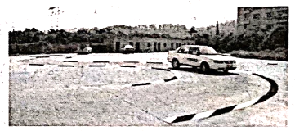

A．汽车所受合力为零 B．两学员的速度相同

C．汽车对两学员的作用力大小相等 D．汽车对两学员的作用力方向不同

7．2021年1月20日0时25分我国在西昌卫星发射中心用长征三号乙运载火箭成功将天通一号03星发射升空．天通一号03星将与在轨的01星、02星组网，构建我国首个自主可控的卫星移动通信系统．如图所示，天通一号3颗卫星均在地球同步轨道上，已知每颗卫星的离地高度为*h*，地球质量为*M*，半径为*R*，自转周期为*T*，表面重力加速度为*g*，万有引力常量为*G*，忽略地球自转，则卫星运行的线速度为（）

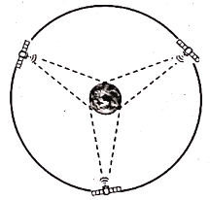

A． B． C． D．

8．在*x*轴上的两点各有一个点电荷，其静电场的电势在*x*轴上分布如图所示，*P*点电势最低．下列说法正确的是（）

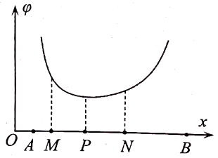

A．两点电荷带异种电荷 B．*A*处的点电荷所带电荷量较小

C．*M*处的电场强度小于*N*处的电场强度 D．电子沿*x*轴从*M*点移动到*N*点，电势能先减小后增大

9．如图所示，地面上方存在一个沿水平方向的磁场，以*O*点为坐标原点，水平向右为*x*轴，竖直向下为*y*轴，磁感应强度在相同高度处大小相等，竖直方向按分布．将一个矩形线框从图示位置水平向右抛出，运动过程中线框始终处于竖直平面内，且边保持水平，磁场区域足够大，不计空气阻力．关于线框下列说法正确的是（）

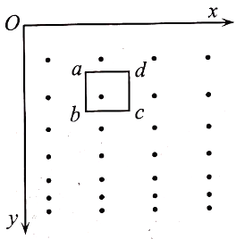

A．电流方向是 B．水平方向做匀减速运动

C．竖直方向做匀加速运动 D．最终斜向右下方做匀速运动

10．如图所示为冲关游戏的一个项目，导轨倾斜固定，倾角为，导轨内置一滑轮，绳子一端与滑轮相连，另一端与抱枕相连．选手抱住抱枕后沿导轨下滑，绳与竖直方向夹角为，且保持不变．已知抱枕质量为，选手质量为，不计一切阻力，下列说法正确的是（）

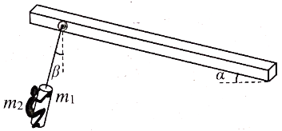

A．选手与抱枕一起做匀速直线运动 B．绳子对抱枕的作用力大小为

C．抱枕对选手的作用力大小为 D．选手质量越大，角越小

**二、非选择题：共6题，共60分．其中第13题~第16题解答时请写出必要的文字说明、方程式和重要的演算步骤，只写出最后答案的不能得分；有数值计算时，答案中必须明确写出数值和单位．**

11．（4分）某同学用双缝干涉实验测量某单色光的波长．

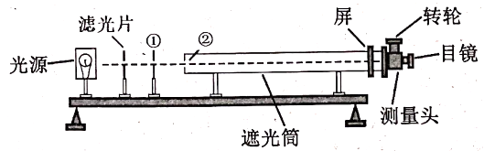

（1）实验装置如图所示，将光源放在光具座最左端，由左至右依次放置其它光学元件，①、②两处放置的元件分别为：________、______（选填“双缝”或“单缝”）；

（2）接通电源使光源正常发光，调整光路，使得从目镜中可以观察到干涉条纹，若双缝的间距为*d*，屏与双缝间的距离为，测得第1条亮条纹到第7条亮条纹之间的距离为，则单色光的波长_______．

12．（15分）小明通过实验测量一种合金的电阻率．

（1）如图甲所示，用螺旋测微器测量合金丝的直径时，从调节到读数的过程中，螺旋测微器上三个部件①、②、③使用的先后顺序应该为①、______、______、①；如图乙所示，测得该合金丝的直径为_______．

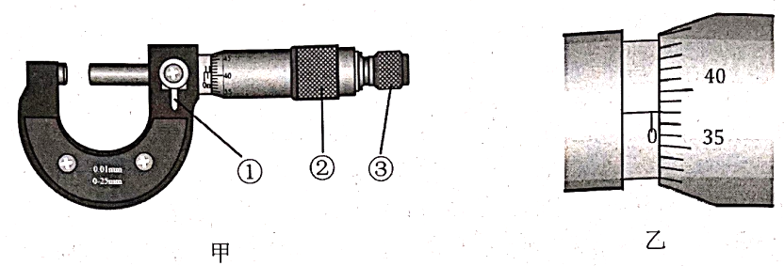

（2）按图丙连接电路，请在图丁中将电路原理图补充完整．

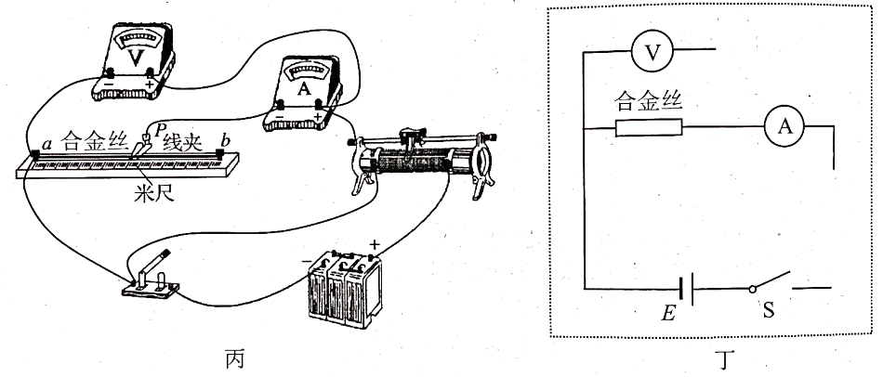

（3）小明利用刻度尺测出合金丝接入电路的长度．闭合开关，调节滑动变阻器，读出电压表和电流表的示数，算出接入电路部分合金丝的阻值*R*．改变线夹在合金丝上的位置，重复上述步骤，获得多组数据，在方格纸上作出图像，发现图像是一条倾斜直线，斜率为*k*．计算该合金丝电阻率______（用*k*和*d*表示）．

（4）小华认为电流表内阻会导致测出的*R*值偏大，因此小明测出的电阻率偏大．你觉得小华的观点是否正确？请简要说明理由．

13．（6分）如图所示，圆形线圈的匝数为*n*、半径为*r*、电阻为*R*，电容器的电容为*C*，右侧电阻的阻值也为*R*．匀强磁场垂直于线圈平面向下，磁感应强度在*t*时间内从0均匀增加到*B*，然后保持不变，求：

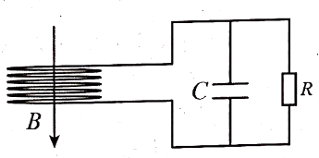

（1）磁场变化过程中，电容器两端的电压*U*；

（2）磁场不变过程中，通过右侧电阻*R*的电荷量*q*．

14．（8分）如图所示为某光学元件的横截面，，现使用一束波长、功率的激光照射到边上的*M*点，，入射角，此时反射光与入射光的功率之比为．元件对激光的折射率，真空中光速，普朗克常量为，求：

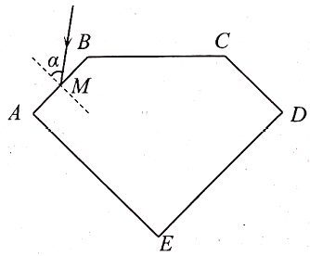

（1）激光通过元件经历的时间*t*（不考虑多次反射）；

（2）单位时间内进入元件的激光的光子数*N*．

15．（12分）如图所示，静置于水平地面的两辆手推车同向沿直线排列，质量均为*m*．时刻某同学水平推第一辆车，脱手后小车继续运动，时刻与第二辆车发生正碰，碰撞时间极短，碰后两车以共同速度继续运动距离*L*后停止．车运动时所受阻力为车重的*k*倍，重力加速度为*g*，求：

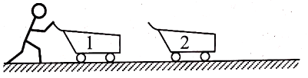

（1）碰后瞬间两车的速度*v*；

（2）该同学给第一辆车的冲量大小*I*；

（3）若该同学对车做功为，求整个过程中两车克服阻力所做的功*W*．

16．（15分）如图所示直角坐标系中，在*y*轴和之间以*x*轴为边界存在两个匀强磁场区域Ⅰ、Ⅱ，磁场宽度为*d*，磁感应强度大小均为*B*、方向垂直于纸面．一粒子加速器放置在*y*轴上，其出射口坐标为且，其加速电压可调．初速度为0、质量为*m*、电荷量为的粒子经加速器加速后平行于*x*轴射入区域*I*，不计粒子重力．

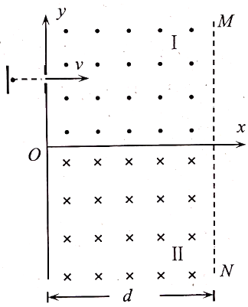

（1）若，调节加速电压，粒子恰好从*O*点射出磁场，求加速电压的大小*U*；

（2）若，粒子仅经过*x*轴一次，然后垂直于从区域Ⅱ射出，求粒子在磁场中运动的时间*t*；

（3）若粒子以速度射入磁场，最终垂直于射出，求*y*满足的条件．